实验三 软件详细设计
- 实验目的
学会运用几种常用的软件详细设计工具，如程序流程图、盒图、PAD图和判定表，将给定的软件问题描述转化为过程设计结果，同时进行环路复杂度计算，判断结构化设计结果的复杂性。
- 实验内容
（一）软件模块的详细设计
1.某航空公司规定，乘客可以免费托运重量不超过20公斤的行李，当行李重量超过20公斤，对头等舱的国内乘客超重部分每公斤收费6元，对公务舱的国内乘客超重部分每公斤收费8元，对经济舱的国内乘客超重部分每公斤收费10元。对外国顾客超重部分每公斤收费比国内乘客多1.5倍，对残疾乘客超重部分每公斤收费比正常乘客少一半，对该航空行李托运费问题进行分析设计。
2.在作业2的软件体系及功能模块设计的基础上，自行选择软件中的核心模块进行分析，开展模块设计。
（二）软件模块的详细设计任务
通过实验认真完成以下内容：
1、用Visio绘制模块/算法流程图。
2、用word绘制详细设计结果的判定表（如有判断）。
3、用类C/JAVA代码写出伪码。
4、用McCabe方法计算程序复杂度。首先将1中绘制的程序流程图映射为流图，然后用McCabe方法计算环形复杂度，计算过程写入实验报告。
- 实验结果
（一）航空行李托运计费模块
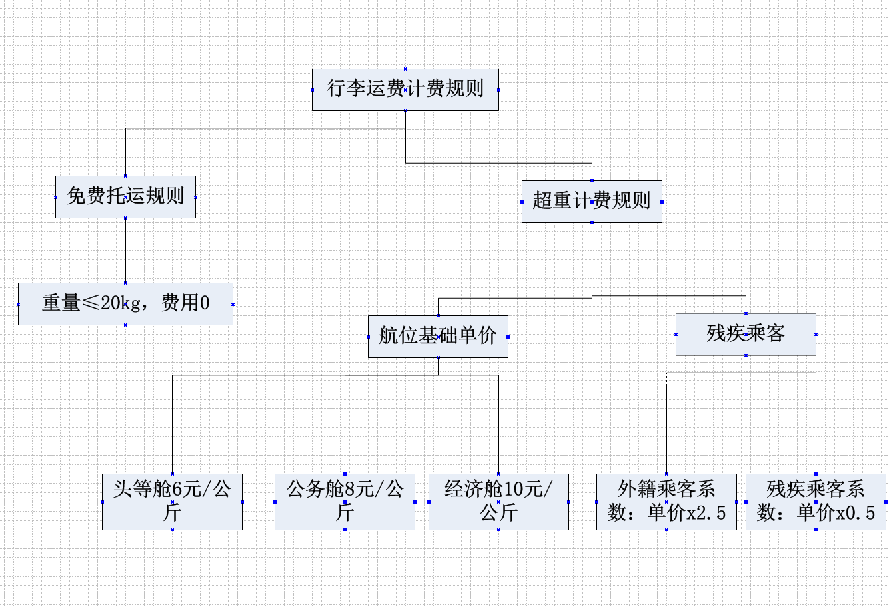
行李重量 | 舱位 | 国籍 | 是否残疾 | 计费规则 | 超重单价（元 /kg）
≤20kg | 任意 | 任意 | 任意 | 免费托运 | 0
>20kg | 头等舱 | 国内 | 否 | 按基础单价计费 | 6
>20kg | 头等舱 | 国内 | 是 | 超重部分半价计费 | 3
>20kg | 头等舱 | 外国 | 否 | 超重部分溢价计费 | 15
>20kg | 头等舱 | 外国 | 是 | 溢价与折扣叠加计算 | 7.5
>20kg | 公务舱 | 国内 | 否 | 按基础单价计费 | 8
>20kg | 公务舱 | 国内 | 是 | 超重部分半价计费 | 4
>20kg | 公务舱 | 外国 | 否 | 超重部分溢价计费 | 20
>20kg | 公务舱 | 外国 | 是 | 溢价与折扣叠加计算 | 10
>20kg | 经济舱 | 国内 | 否 | 按基础单价计费 | 10
>20kg | 经济舱 | 国内 | 是 | 超重部分半价计费 | 5
>20kg | 经济舱 | 外国 | 否 | 超重部分溢价计费 | 25
>20kg | 经济舱 | 外国 | 是 | 溢价与折扣叠加计算 | 12.5
float calcBaggageFee(float weight, int cabinType, int isForeign, int isDisabled)
{
float basePrice, finalPrice, overWeight, totalFee;

if (weight <= 20)
{
return 0;
}

overWeight = weight - 20;

switch (cabinType)
{
case 1:
basePrice = 6;
break;
case 2:
basePrice = 8;
break;
case 3:
basePrice = 10;
break;
default:
return -1;
}

if (isForeign == 1)
{
finalPrice = basePrice * 2.5;
}
else
{
finalPrice = basePrice;
}

if (isDisabled == 1)
{
finalPrice = finalPrice * 0.5;
}

totalFee = overWeight * finalPrice;
return totalFee;
}
边节点方法：
有向边总数：E=15
节点总数N=11 （包含开始节点、输入节点、四个判断节点、分支处理节点、计算输出节点、结束节点，合并连续顺序执行的处理块）
V(G) = 15 - 11 + 2 = 6

（二）
实验报告一份。附件包含文档：程序算法流程图、判定表、伪码以及McCabe方法计算程序复杂度。
- 成绩评定
该实验成绩满分10分。
- 附录：Visio中结构图、层次图和程序流程图的绘制
（一）程序流程图的绘制
打开Visio2016，选择“新建”菜单“流程图”中的“基本流程图”，得到如下图形：（下图仅是一个示例）

图1 程序流程图

- McCabe方法简介
McCabe方法就是‌圈复杂度（Cyclomatic Complexity）‌，用来衡量程序控制流的复杂程度。给你最实用的计算方式：
三种等价计算方法
‌边-节点公式‌：V(G) = E - N + 2，E是控制流图的边数，N是节点数。
‌判定节点公式‌：V(G) = P + 1，P是判定节点数（if、while、for、case等分支点）。
‌区域计数法‌：V(G) = R，R是控制流图把平面划分的区域数（包括最外面的区域）。

